Tinjauan Teologis Praktis tentang Peran Orang Tua
Dalam Pendidikan Anak Bermasalah di Sekolah Dasar Negeri 6 Sesean
Kecamatan Sesean Kabupaten Toraja Utara
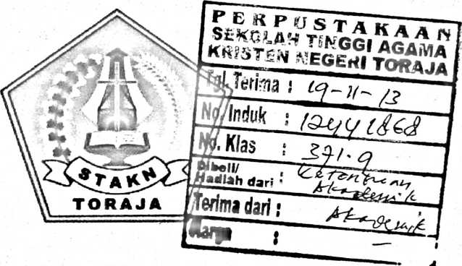
Skripsi
Diajukan kepada Sekolah Tinggi Agama Kristen Negeri (STAKN) Toraja
dalam Rangka Memenuhi Salah Satu dari Persyaratan untuk Mendapatkan Gelar
Sarjana Pendidikan Kristen (S.Pd.K)
OLEH :
NAMA
: PAULINA AMBARURA
NIRM
: 20113309
SEKOLAH TINGGI AGAMA KRISTEN NEGERI (STAKN) TORAJA
TAHUN 2013

HALAMAN PERSETUJUAN
Judul Skripsi
Tinjauan Teologis Praktis tentang Peran Orang Tua dalam
Pendidikan Anak Bermasalah di Sekolah Dasar Negeri 6
Sesean Kecamatan Sesean Kabupaten Toraja Utara.
Skripsi ini ditulis untuk memenuhi sebahagian persyaratan guna memperoleh
gelar Sarjana Pendidikan Kristen (S.Pd.K.)
Dipersiapkan oleh
Nama : Paulina Ambarura
NIRM : 20113309

i
Jurusan Pendidikan Agama Kristen (PAK)
Skripsi ini telah dibaca dan diperiksa dengan teliti, telah memenuhi
persyaratan untuk dipertahankan oleh penulisnya dalam ujian skripsi STAKN Toraja.
Mengkendek, 19 September 2013
Dosen Pembimbing,
Pembimbing I,

Mery Toban, S.Th., M.Pd.K
NIP 197905012007102003
Pembimbing TI,

Petnfs Tiranda, M.TK
NIP 197704122006041002
i i

Judul Skripsi
Ditulis oleh
Jurusan

HALAMAN PENGESAHAN
: Tinjauan Teologis Praktis Tentang Peran Orang Tua Dalam
Pendidikan Anak Bermasalah di Sekolah Dasar Negeri 6
Sesean Kecamatan Sesean Kabupaten Toraja Utara.
: Paulina Ambarura
: Pendidikan Agama Kristen (PAK)
: 1. Mery Toban, M.Pd.K
2. Petrus Tiranda, M.Th
Telah dipertahankan oleh penulis di depan Panitia Ujian Saijana (SI) pada
Sekolah Tinggi Agama Kristen Negeri (STAKN) Toraja pada tanggal 29 September
2013.
Dosen Pembimbing
Mengkendek, 14 Oktober 2013
Dewan Penguji
1. Sanda Mongan, M.Pd.K
2. Naomi Sampe, M.Th

Panitia Ujian
ketua
Fetty Siwah, M.Pd.K
NIP.196612012006042001

NIP.196701242005011003
ui,
Toraja
y^SalmpifPamaitung, M.Th
NIP1976072006041001


ABSTRAK
PAULINA AMBARURA,20113309, “Tinjauan Teologis Praktis Tentang Peran
Orang Tua dalam Pendidikan Anak Bermasalah di Sekolah Dasar Negeri 6 Sesean
Kecamatan Sesean Kabupaten Toraja Utara:
Skripsi ini dirampungkan dengan upaya untuk mengetahui mengapa orang tua
kurang maksimal dalam menunjukkan perannya terhadap pendidikan anak SDN 6
Sesean. Data yang dikumpulkan sebagai hasil penelitian lapangan dengan melakukan
wawancara dan observasi juga dari hasil pengalaman dikaji dan dianalisis dengan
menggunakan pendekatan kualitatif.
Dari hasil penelitian terhadap responden menunjukkan bahwa orang tua
sangat mengetahui pentingnya menunjukkan peran dalam proses pendidikan anak.
peran orang tua dalam mendidik anak sangat penting diperhatikan demi masa depan
anak dan merupakan tuntutan Allah terhadap orang tua. Akan tetapi terdapat
pengakuan dimana mereka kesulitan dalam melakukan perannya dalam hal
mengontrol pembelajaran anak. Hal ini diakibatkan dari kurangnya pengetahuan
orang tua sebagai akibat dari tingkat intelektual yang minim. Hal ini yang kemudian
menarik untuk dikaji melihat banyak anak yang bermasalah di sekolah khususnya
SDN 6 Sesean.
Anak memiliki masalah tidak terlepas dari orang tua yang bermasalah.
Keteladanan orang tua dalam menuntun karakter anak sangat penting khususnya
mengajarkan tentang iman dan doa. Masalah anak dipengaruhi dari orang tua dalam
mengontrol yang kurang memadai. Kurang maksimalnya orang tua dalam
menjalankan perannya terhadap pendidikan anak di SDN 6 Sesean menimbulkan
masalah terhadap anak. Masalah yang terjadi seperti anak yang tidak mengerjakan
Pekerjaan rumah, anak datang terlambat, tidak lengkap dengan alat tulis menulis,
prestasi menurun bahkan tidak mengalami kemajuan, pakaian tidak rapi atau robek,
dan bersikap kasar terhadap sesama. Disisi lain, anak bermasalah sangat dipengaruhi
dari tingkat perekonomian dan tingkat pendidikan orang tua. Masalah dalam keluarga
tersebutlah yang mengakibatkan orang tua kurang maksimal dalam menunjukkan
perannya dalam pendidikan anak.

